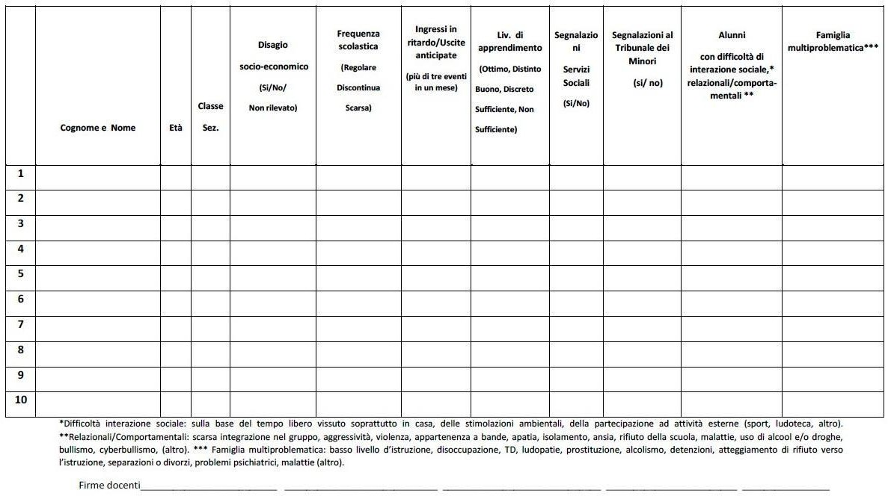
Allegato

SCHEDA SEGNALAZIONE ALUNNI da riconsegnare compilata alle FF.SS Patriarca e Carnevale

